الموضوع الأول
فلسفة إدارة الإنتاج والعمليات
أولا :- نشأة وتطور إدارة الانتاج والعمليات :-
- مرحلة الإنتاج المنزلي ونشوء المستهلك :
*كان يمارس أعضاء الاسرة عمليات الإنتاج من خلال إنتاج مطالبتهم المختلفة من مأكل ومشرب وملبس ومسكن من خنا جاء مصطلح PROSUMER من خلال دمج كلمة منتج وكلمة مستهلك CONSUMER , وبالتالي نشاء مصطلح مستهلك وهو الفرد الذي يستهلك ما ينتجه .
2- مرحلة الإنتاج الحرفي :
*أشتهر بعض الافراد في بعض العائلات بإنتاج سلع معينة وتحولت المبادلات العينية الى نقدية .
*ارتفع الطلب على السلع التي ينتجها هؤلاء الأفراد.
*وأصبح هؤلاء الافراد لديهم مهارة في القيام بأعمال معينة وأطلق عليهم أصحاب الحرف ثم الحرفيين .
*قام الحرفيين بتدريب عمالة من أجل مساعدتهم وتدبير موقع للعمل فيه وتوفير المعدات والأدوات المناسبة.
*أتسمت فترة الإنتاج الحرفي بالعديد من الخصائص منها :
- التحسين والتطوير في أدوات ومعدات العمل.
- السعي نحو تحقيق جودة أعلى من جودة الإنتاج المنزلي.
- الإنتاج طبقا لمواصفات محددة مسبقا..
- تقسيم العمل والتخصص.
- السعي نحو الزيادة الإنتاجية .
3- مرحلة إنتاج الوسطاء :
- ظهر الوسطاء الذين يتحملون المخاطر وبدأوا في تجميع إنتاج أكبر عدد ممكن من الحرفيين لتوزيعه على التجار أو المستهلكين
- كان هؤلاء الوسطاء يقوموا بإمداد الحرفيين بالأدوات والمعدات والمواد الخام اللازمة لإنتاج السلع المطلوبة
- تم الاتفاق على مواصفات محددة للسلع عند التعاقد .
- تم زيادة درجة تقسيم العمل والتخصص .
- تم تحديد وتقسيم المراحل الإنتاجية للسلع المختلفة .
- أصبح المناخ مهيأ للبحث والابتكار والاختراع .
4- مرحلة الثورة الصناعية وظهور نظام المصنع :
*في منتصف القرن الثامن عشر تم اكتشاف البخار كمصدر للطاقة واختراع جيمس واط الآلات البخارية وتطورت وسائل النقل والاتصالات .
*ظهرت الثورة الصناعية في إنجلترا وظهر نظام ليحل محل الإنتاج الحرفي حيث تم تجميع كل عناصر الإنتاج من مواد وعمالة وآلات ومعدات وطاقة في مكان واحد وفي ظل نظام إداري واحد .
*صاحب ظهور الثورة الصناعية ونظام المصنع في إنجلترا تطور كبير في طرق وأساليب الإنتاج والتصنيع في العالم حيث طبق هنري فورد فكرة خط التجميع عن طريق سير متحرك يحمل مواد والأجزاء المختلفة ويمكن كل عامل يقف أمامه من القيام بأداء عملية معينة .
*حاول العديد من الرواد الفكر الإداري مثل فريديك تايلور وهنري جانت وغيرهم تقنين الادارة داخل المصانع .
5- مرحلة الحرب العالمية الثانية واستخدام بحوث العمليات:-
- بحوث العمليات فرع من فروع الرياضيات التطبيقية يهتم بالوصول الى حل أمثل المشاكل وقامت بريطانيا باستخدامها في الحرب العالمية الثانية حيث ساهمت في انتصار قواتها البرية والجوية .
- تم استخدام بحوث العمليات بعد الحرب في حل الكثير من مشكلات في القطاع الصناعي مثل :
- تحديد التشكيلة المثلى للمنتجات
- اختيار موقع المشروع
- جدولة الإنتاج والعمليات.
6- مرحلة التركيز على الإدارة الصناعية وإدارة الإنتاج :
*في بداية الاربعينات من القرن العشرين اتجهت الكثير من الابحاث والكتب نحو إبراز مفاهيم جديدة مثل الإدارة الصناعية وإدارة المصنع وفي عام( 1961) قدم BUFFA كتاب إدارة الإنتاج الحديثة .
7- مرحلة ثورة الخدمات والانطلاق نحو إدارة العمليات
*في نهاية الستينات من القرن العشرين حدث ازدهار في صناعة الخدمات كالخدمات العلاجية والتعليمية والتأمين والسياحة
*ظهرت إدارة الانتاج والعمليات بعد ذلك لتشمل قطاع الصناعة والخدمات معا .
*في نهاية التسعينات قدم الكثير من الكتاب تحليلا للمشكلات الانتاجية تحت عنوان (إدارة العمليات ) فقط ليشمل معالجة كل المشاكل الانتاجية على مستوى كل المنظمات سواء كانت صناعية او خدمية .
ثانيا : مفهوم إدارة الإنتاج والعمليات :
- أختلف رجال الاقتصاد والإدارة حول مفهوم الإنتاج
- مفهوم الإنتاج من وجهة نظر الفكر الاقتصادي :
*يستخدم لفظ الإنتاج للتعبير عن خلق المنافع التالية :
- المنفعة الشكلية: تحويل عناصر الإنتاج إلى سلع تامة الصنع تشبع رغبات الأفراد .
- المنفعة الزمنية : الاحتفاظ بالسلع المنتجة من وقت الإنتاج الى وقت الذي تطلب فيه .
- المنفعة المكانية : نقل السلع المنتجة من مراكز الإنتاج الى مواطن الاستهلاك والاستخدام .
-المنفعة الحيازية (التملك ) : نقل ملكية السلع المنتجة من المنتج الى المستهلك النهائي او المشتري الصناعي .
*وفقا لمفهوم السابق لوظيفة الانتاج فإن نطاق الوظيفة يتسع ليشمل كافة الجهود والانشطة التي تتعلق بتجميع الموارد المادية والبشرية وتوجيها الى إشباع احتياجات الافراد مع تحقيق عائد بمثابة مكافأة لمجهودات أصحاب تلك الموارد
*يعتقد رجال الاقتصاد أن أي عمل يهدف الى اشباع حاجات ورغبات الافراد أو يضيف قيمة يعتبر عملا منتجا
1- مفهوم الانتاج :
- مفهوم الانتاج من وجهة نظر الفكر الاداري :
*يتفق رجال الادارة أن المفهوم الاقتصادي لوظيفة الانتاج عام ولم يعد مقبولا في ظل مفهوم التخصص وتقسيم العمل
*وظيفة الانتاج تقتصر على خلق منفعة الشكلية عن طريق تحويل عناصر الانتاج إلى سلع أو خدمات تشبع حاجات ورغبات العملاء .

- مفهوم إدارة الانتاج والعمليات
-يمكن تعريف إدارة الانتاج والعمليات بأنها تشمل كافة الانشطة التي تتعلق بتخطيط وتنظيم ورقابة استخدام موارد المتاحة في إنتاج السلع أو الخدمات المرغوب فيها بأكبر كفاءة ممكنة يتضح من المفهوم السابق :
- إدارة الإنتاج والعمليات تهتم بتحويل مجموعة من المدخلات (مواد خام ,عمالة, أموال ,استثمارات مختلفة) الى مجموعة من المخرجات المرغوب فيها من جانب السوق (سلع وخدمات)
- يمارس مدير الإنتاج العديد من الأنشطة في ثلاث مراحل :

- مرحلة التخطيط:
- يتم فيها تحديد أهداف النظام الإنتاجي وتحديد السياسات والبرامج والإجراءات والقواعد المطلوبة لتحقيق هذه الاهداف .
- تحتوي على كافة الجهود والأنشطة التي تتعلق بتخطيط المنتجات وتخطيط احتياجات التشغيل وتصميم نظام الإنتاج وخطوات إتمام عملية تحويل المدخلات إلى مخرجات .
- مرحلة التنظيم : يتم فيها إعداد هيكل تنظيمي داخل النظام الإنتاجي يتحدد بموجبه الدور المطلوب من العاملين بهذا النظام وسلطات ومسؤوليات كل منهم تجاه الاخرين ونحو أهداف النظام .
- مرحلة الرقابة : وفي هذه المرحلة يقوم مدير الإنتاج والعمليات بالمهام التالية :
- التأكد من الخطط الموضوعة يتم تنفيذها بالشكل المطلوب
- اتخاذ كافة الاجراءات اللازمة لمعالجة الانحرافات إن وجدت أو تعديل برامج العمل ذاتها في ضوء ما يستجد من أحداث لم تؤخذ في الحسبان عند وضع الخطة .

المحاضرة الثالثة
ثالثا : مفهوم النظام الانتاجي
- مفهوم النظام بشكل عام :
النظام : تجميع الأشياء أو الاجزاء بحيث تكون كلا واحدا
- هناك علاقات متداخلة بين العناصر أو الاجزاء المكونة للنظام .
- ترتبط عناصر أو أجزاء النظام ببعضها البعض بعلاقات منطقية تكفل تحقيق التوازن فيما بينها بالشكل الذي يحقق أهداف النظام ككل وليس الاهداف الخاصة لكل جزء على حده .
- حتى يحدث الترابط والتنسيق والتكامل بين أجزاء النظام يجب توافر نظم للاتصال وتدفق المعلومات
- لفظ نظام مسألة نسبية فكل نظام يمكن النظر إليه كجزء أو كنظام فرعي من نظام أكبر ويعرف هذه النظرية النظم بإسم تدرج النظم وتدخلها.
(مراقبة الجودة وجدولة الانتاج نظم فرعية من نظام الانتاج ونظام الانتاج جزء او نظام فرعي من نظام أكبر وهو المشروع والمشروع نظام فرعى من الصناعة التي ينتمي إليها والصناعة نفسها جزء من النظام الصناعي في الدولة وهكذا )
- النظام قد يكون مغلقا أو مفتوحا
- النظام المغلق : يحتوي على جميع الخصائص اللازمة لتحقيق هدفه دون تفاعل أو استجابة لمتطلبات البيئة المحيطة .
- النظام المفتوح : يؤثر فيه ويتأثر بالبيئة المحيطة به حيث يحصل منها على عناصر المدخلات اللازمة لتشغيله ويقوم بتصريف المخرجات اللازمة التي تنتج عنه إليها .
- مفهوم النظام الإنتاجي :
- مجموعة من الاجزاء أو الانشطة المتداخلة والتي ترتبط ببعضها البعض بعلاقات منطقية تكفل تحقيق التوازن والتكامل والتنسيق فيما بينها في أداء مهمتها الأساسية والي تتمثل في تحويل مجموعة من المدخلات الى مجموعة من المخرجات المرغوب فيها .
- النظام الانتاجي يبدأ بالمواد الخام والعمالة ورأس المال والمعلومات (عناصر المدخلات ) ويتم تحويلها (التحويل الانتاجي ) الى مجموعة من السلع أو الخدمات والمعلومات (مخرجات )
- يتم استخدام المعلومات كأحد مخرجات نظام الانتاج في التأكد من أن الأداء يتم بالمستوى المطلوب ويعرف هذا الجزء في النظام بالمعلومات المرتدة أو النظام الفرعي للرقابة .
- النظام الانتاجي نظام مفتوح حيث يتفاعل مع البيئة المحيطة به سواء كانت البيئة الداخلية للمشروع نفسه أو البيئة الخارجية مثل العوامل الاقتصادية ,والسياسية , والقانونية , والاجتماعية السوقية .
رابعا : تقسيم النظم الاجتماعية :
-هناك العديد من الأسس التي تستخدم في تقسيم نظم الإنتاج سنتناول منها أساس التنميط والذي يتم من خلاله تقسم النظم الانتاجية إلى :
الانتاج النمطي و الانتاج المتنوع
- الانتاج النمطي :توحيد مواصفات السلعة أو الخدمة طبقا لمجموعة من المعايير فيما يتعلق ب : المواصفات, والإداء و , وطريقة الصنع , ونوعية الخامات المستخدمة .
*ومن امثلة السلع النمطية :أجهزة التلفزيون ,وإطارات السيارات وغيرها من المنتجات التي تصنع بمواصفات ثابتة لا تتغير من عميل لآخر
*ومن أمثلة الخدمات النمطية : غسيل السيارات والملابس بالطرق الآلية وإجراءات الالتحاق بالمدارس والجامعات والبرامج التعليمية المسجلة .
- الانتاج المتنوع :المنتجات او الخدمات التي يتم تقديمها بمواصفات محددة لتتناسب مع احتياجات فئة معينة من العملاء أو متطلبات حالة معينة .
من أمثلة السلع التي تتصف بالتنوع : النظارات الطبية والملابس المعدة وفقا للطلب
*من أمثلة الخدمات التي تتصف بالتنوع: الخدمات الصحية والعلاجية وخدمات إصلاح وصيانة السيارات وخدمات مكاتب القانونية .
خامسا : تقسيم الصناعات
تقسم الصناعات حسب نوع النشاط الاقتصادي الى : الصناعات الاستخراجية والصناعات التحويلية .
الصناعة الاستخراجية : تعمل على استخراج خامات المعادن والمواد الاخرى التي توجد في الطبيعة على هيئة صلبة او سائلة أو غازية من المناجم السطيحة أو تحت السطيحة كالمحاجر وآبار البترول ,تشمل كل العمليات الملحقة والمتعلقة بمعالجات خامات المعادن والمواد الخام الاخرى مثل التكسير والطحن والغسيل والتنظيف والتنصيف ,وتشمل أيضا أعمال البحث والتنقيب عن المعادن .
الصناعات التحويلية : التحويل الميكانيكي أو الكيمائي للمواد العضوية أو غير العضوية الى منتجات جديدة ,يمكن ان يتم التحويل بالآلات أو يدويا ويمكن أن يتم في المصنع أو في منزل المشتغل ويمكن أن تباع المنتجات بالجملة أو التجزئة .
يمكن تقسيم الصناعات التحويلية وفقا لمعياريين :
- التقسيم الرأسي للصناعة
- التقسيم الافقي للصناعة .
التقسيم الرأسي للصناعة :
الصناعات الثقيلة أو الصناعات الاساسية :
*المصانع التي تقوم بإنتاج وسائل الانتاج مثل الآلات والاجهزة والمعادن والفحم والبترول ’تصل منتجات هذا الفئة الى المصانع والمعامل والمؤسسات الزراعية والإنشائية وغيرها ولا تصل منتجاتها الى المستهلك ,يتوقف عليها التقدم التكنولوجي في كافة فروع الاقتصاد القومي مثل :مصنع الحديد والصلب غير المتكامل الذي ينتج كتل من الصلب لا يستطيع الانسان استخدامها بحالتها حيث ترسل الى مصانع تشكيل الصلب ومثل مصانع الكيماويات الأساسية مثل حامض الكبريتيك الذي لا يستطيع المستهلك استخدامه لكنه يستخدم في منتجات أخرى .
الصناعات الخفيفة أو الصناعات الاستهلاكية : المصانع التي تقوم بإنتاج مواد الاستهلاك كالأقمشة والأحذية والصابون والأغذية وذلك لتلبيه الاحتياجات الشخصية لأفراد المجتمع .
التقسيم الأفقي للصناعة :
يعتمد هذا التقسيم على نوعية التكنلوجيا المستخدمة في الانتاج الصناعي
- صناعة المواد الغذائية والمشروبات والتبغ .
- صناعة الغزل والنسيج والملابس والجلود .
- صناعة الورق والطباعة والنشر .
- صناعة الكيماويات والبترول والفحم والمطاط والبلاستيك .
- صناعة منتجات الخامات غير معدنية (الخزف,الصيني,الزجاج,الاسمنت ) .
- الصناعات المعدنية الأساسية (صناعة الحديد والصلب الاساسية ,صناعة المعادن غير الحديدية الاساسية )
- صناعة المنتجات المعدنية والآلات المعدات .
- صناعات تحويلية أخرى (صناعة المجوهرات ومايماثلها ,صناعة الآلات الموسيقية ,الادوات الرياضية ,أخرى.)
سادسا :مهام إدارة الانتاج والعمليات :
سابعا: أهداف إدارة الانتاج والعمليات :
- تحقيق الرضا للمستهلكين والعملاء
يسعى النظام الانتاجي الى رضا المستهلك من خلال إنتاج السلع أو التقديم الخدمات التي يطلبها وبرغبها العملاء ب: الكميات المطلوبة – الوقت المناسب – الجودة المطلوبة – أفضل وأرخص الطرق .
- تحقيق الرضا للمستهلكين والعملاء : تدعم إدارة الانتاج والعمليات المركز المالي للمنظمة من خلال :
- تحقيق وفورات في التكاليف .
- يؤدي تحقيق الوفورات الى زيادة أرباح المنظمة.
- تؤدي زيادة الارباح الى زيادة المعدل العائد على رأس المال للمنظمة .
- تدعيم المركز التنافسي للمنظمة :
تدعم إدارة الانتاج والعمليات المركز التنافسي للمنظمة من خلال : تخفيض تكاليف المنتج وبالتالي بيع المنتج بسعر أقل من المنافسين .
- زيادة إنتاجية المنظمة
تسعى ادارة الانتاج والعمليات الى زيادة الانتاجية من خلال : الإنتاج بأفضل الطرق الممكنة من حيث التكلفة والوقت .
الموضوع الثاني (المحاضرة الرابعة + الخامسة )
قرارات أدارة الإنتاج والعمليات
- أوضحنا في الموضوع السابق أن المهمة الأساسية لإدارة الإنتاج ج و العمليات تتمثل في أدارة عملية التحول الإنتاجي .
- لإدارة تلك المهمة يمارس مدير الإنتاج والعمليات ثلاث وظائف رئيسية هي التخطيط والتنظيم والرقابة .
- لإتمام تلك الوظائف يلزم أتحاذ العديد من القرارات التي تكفل تحقيق أهداف النظام الإنتاجي
- في هدا الموضوع سنتناول بعض المفاهيم والأساليب الكمية لاتخاذ القرارات في مجال الإنتاج والعمليات أولا: مفهوم القرارات واتخاذ القرارات..
* اتخاذ القرارات جوهر العملية الإدارية في أي منظمة فالمدير ورئيس العمل في أي موقع ما هو إلا صانع القرار.
*القرارات يتم ترجمتها إلى أعمال ومهام يقوم أفراد المنظمة بتنفيذها كل في نطاق اختصاصه.
* القرارات لفظ بديل للاختيار والقرارات ماهي إلا اختيارات من بين :
1/ الحلول البديلة لمشكلة معينة.
2/ سبل العمل المتاحة لتحقيق هدف محدد.
أولا: مفهوم القرارات وأتحاذ القرارات..
- عملية أتخاد القرار عبارة عن مجموعة متتالية من الخطوات والإجراءات التي تؤدي في نهايتها إلى اختيار الحلول البديلة وإصدار القرار الخاص بتنفيذها وتمثيل تلك الخطوات في :
1- تحديد المشكلة المطلوب أتخاد القرار بشأنها أو الهدف المراد تحقيقه :
- تستغرق هده الخطوة 50% تقريبا من وقت وجهد صنع القرار
- الفشل في التحديد الواضح والدقيق للمشكلة المطلوب علاجها أو الهدف المراد تحقيقه يعني أن جميع المراحل التالية سوف تؤدي إلى توجيه الجهود والإمكانات نحو معالجة مشاكل فرعية بدلا من التركيز على المشكلة الأساسية أو تحقيق هدف آخر غير الهدف المراد تحقيقه
- يجب في هذه المرحلة التفريق بين:
1/ الظاهرة : مصطلح يستخدم للتعبير عن العلامات أو الأعراض أو النتائج التي يمكن ملاحظتها في موقف معين مثل ملاحظة مدير الإنتاج أن هناك تزايد في كمية الفاقد أثناء العمليات الإنتاجية.
2/ المشكلة : مصطلح يستخدم للتعبير عن السبب أو مجموعة الأسباب التي تكمن وراء الأعراض والعلامات التي تمثل الظاهرة
*قد يكون السبب وراء تزايد كمية الفاقد هو وجود عيوب فنية في الآلات والمعدات المستخدمة في الإنتاج يتم منة خلالها فقد الخامات .
مفهوم القرارات واتخاذ القرارات..
عملية أتخاد القرار عبارة عن مجموعة متتالية من الخطوات والإجراءات التي تؤدي في نهايتها إلى اختيار الحلول البديلة وإصدار القرار الخاص بتنفيذها وتمثيل تلك الخطوات في :
2/ تحديد البدائل أو سبل العمل التي تكفل علاج المشكلة أو تحقيق الهدف :
*نفرض أن البدائل التي تكفل علاج المشكلة السابقة وهي وجود عيوب فنية في الآلات والمعدات المستخدمة في الإنتاج هي :
- إنشاء جهاز فني متخصص للصيانة والإصلاح
- استبدال الآلات المعيبة بأخرى جديدة من نفس النوع
ج- تدريب عمال الإنتاج على اكتشاف وإصلاح العيوب الفنية بالآلات.
د- أحلال الآلات والمعدات المستخدمة بأنواع أخرى أكثر تطوراً
ه- عدم فعل أي شيء وترك النظام الحالي كما هو
3/ تحليل وتقييم النتائج المترتبة على كل بديل .
4/ اختيار أنسب البدائل و اتخاذ القرار.
5/ متابعة وتحليل نتائج التنفيذ:
* حيث يجب متابعة نتائج تنفيذ القرار للتعرف على مدى نجاح البدائل .
* قد تكشف نتائج متابعة التنفيذ عن ضرورة إعادة النظر في القرار المتخذ أو اتخاذ قرارات أخرى وفقا لما يستجد من أحداث لم تؤخذ بالحسبان عند أصدرا القرار الأول .
* يتضح أن عملية اتخاذ القرار حلقة متكاملة ما تكاد تنتهي حتى تبدأ من جديد.
ثانياً: البيانات و المعلومات :
- لاتخاذ قرارات سليمة يجب أن تتوفر المعلومات الصحيحة.
* مازال البعض يستخدم لفظ البيانات لمرادف للمعلومات رغم وجود اختلاف بين اللفظين كالتالي:
- البيانات :
- مجموعة الحقائق أو الرموز أو الأرقام التي ليس لها معنى أو قيمة ولا تصلح بصورتها الحالية كأساس لاتخاذ القرار مثل الأرقام 10,15,30 والتي تعتبر بيانات لا قيمة ولا معنى لها بهذه الصورة .
- المعلومات:
- بيانات تمت معالجتها وفقا لمجموعة من الأسس أو القواعد مما يجعل لها معنى وقيمة .
- معالجة البيانات تشير إلى عمليات ترتيب و تصنيف أو تبويب أو إجراء بعض العمليات الحسابية عليها ثم تنقيبها وتلخيصها وعرضها بشكل يسهل فهمه من جانب مستخدميها.
- أذا اضفنا الى الأرقام المذكورة كمثال على البيانات أنها تمثل عدد الوحدات المنتجة وبها عيوب فنية وتم تصنيفها حسب نوع المنتج والآلات المستخدمة في إنتاجها فأنها ستكون معلومات يمكن اتخاذ قرار على أساسها
- معالجة البينات لتصبح صالحة لاستخدامها لإتخاذ القرار مسألة نسبية حيث ترتبط بشخص متخذ القرار أو المشكلة المطلوب اتخاذ القرار بشأنها أو الهدف المطلوب تحقيقه.
- المعلومات التي تصلح لاتخاذ قرار من وجهة نظر الشخص (س)قد لا تكون صالحه لشخص (ص)
- المعلومات التي تصلح لاتخاذ قرار اليوم لا تصلح لاتخاذ نفس القرار بالمستقبل.
ثالثا :مناخ اتخاذ القرار:
يمكن تقسيم المناخ الذي يتخذ فيه القرارات إلى ثلاث حالات أساسية:
- حالة التأكد التام.
* فيها يعتقد متخذ القرار بأن حالة ما من الحالات المتوقعة سوف تحدث على وجه التأكيد.
* مهمة متخذ القرار في هذه الحالة هي اختيار البديل الذي يحقق أكبر منفعة أو عائد ممكن.
* حالة التأكد التام من الظروف المتوقعة مستقبلاً أمر يكاد يكون نادراً في قطاع الأعمال بصفة عامه وفي قطاع الإنتاج والعمليات بصفة خاصة.
- حالة المخاطرة :
*فيها يستطيع متخذ القرار أن يحدد عدداً من الحالات أو الأحداث المتوقع حدوثها في المستقبل واحتمالات حدوث كل حاله من هذه الحالات أو الإحداث.
*يتم تحديد احتمالات وقوع الأحداث بأحد أسلوبين:
-الاحتمالات الموضوعية حيث يتم حسابها من خلال تحليل البيانات التاريخية المتجمعة وعلى أساس أن ما حدث في الماضي هو خير مرشد لما سيحدث في المستقبل .
-الاحتمالات التقديرية أو التحكمية ويتم تحديدها على أساس الخبرة والتقدير الشخصي و استطلاع أراء الخبراء المتخصصين .
ج- حالة عدم التأكد
* فيها لا يستطيع متخذ القرار تحديد احتمالات حدوث كل حالة من الحالات أو الأحداث المتوقع حدوثها في المستقبل حتى وأن تمكن من تحديد تلك الحالات.
رابعاً: الأخطاء الشائعة في اتخاذ القرارات :
توضع استراتيجيات الإنتاج في أي مشروع في ضوء مجموعة من المتغيرات الداخلية والخارجية والتي تمثل بيئة النظام الإنتاجي
تقاس فعالية مدير الإنتاج والعمليات في اتخاذ القرارات على أساس ابتكاريه ومهارته في تحقيق ثلاث أهداف رئيسية هي:
- التكيف مع عناصر البيئة الخارجية التي تحيط به
- العوامل الخارجية هي القوى المؤثرة التي تؤثر في اتخاذ القرار ولكن لا يمكن لمتخذ القرار السيطرة عليها وما عليه إلا أن يتكيف معها أو يستجيب لها مثل:
      - العملاء .
      - المنافسين .
      - القرارات والقوانين الحكومية .
      - التطورات التكنولوجية .
      - الظروف الاقتصادية .

- التنبؤ بدرجة التغير المتوقعة في البيئة الداخلية والخارجية والاستعداد لمواجهتها العوامل الداخلية هي القوى التي تؤثر في اتخاذ القرار ويمكن لمتخذي القرار التحكم فيها او السيطرة عليها مثل:
- مستوى جودة المنتجات.
- طرق وأساليب العمل.
- الإمكانات المادية والبشرية المتاحة لنظام الإنتاجي.
- استخدام القوى التي بإمكانه التحكم فيها لمصلحته والتي تساعد على التكيف مع متطلبات البيئة الخارجية
كثيراً ما يقع مديرو الإنتاج والعمليات في بعض الأخطاء عند إصدارهم للقرارات ويمكن حصر هذه الأخطاء في :
1-إتخاذ القرارات المسكنة:
تأخذ القرارات المسكنة أحد شكلين:
- العلاج المؤقت للمشكلة المطلوب حلها.
- علاج الظواهر أو أعراض المشكلة دون محاولة التعرف على المشكلة ذاتها.
2- اتخاذ القرارات في وقت غير مناسب:
يأخذ هدا الخطأ أحد مظهرين:
- اتخاذ القرارات في وقت متأخر عن الوقت المناسب
*يؤدي ذالك إلى :
- تفاقهم المشكلة
- خلق العديد من المشاكل الإضافية
ب- اتخاذ القرار قبل الوقت المناسب
*يؤدي هذا إلى حدوث أضرار في بعض الأحيان نتيجة تغيير الظروف المحيطة بالقرار من وقت إلى أخر.
3- اتخاذ القرار وعدم متابعة تنفيذه.
* اتخاذ القرار في حد ذاته لا قيمة له ما لم يتم تنفيذه والتعرف على نتائجه.
*متابعة تنفيذ القرار جزء لا يتجزأ من مسؤولية متخذ القرار.
الموضوع الثاني المحاضرة (السادسة + السابعة )
قرارات أدارة الإنتاج والعمليات + المدخل الكمي في اتخاذ قرارات ادارة الانتاج والعمليات
خامسا َ: الخصائص الشخصية لمتخذ القرار:
* تؤثر الخصائص الشخصية للفرد على جودة ما يتخذه من قرارات
في الموقف الواحد وفي ظل توافر نفس المعلومات قد يختلف القرار من شخص لآخر وفقاً للخصائص التي يتميز بها كل شخص.
* من أهم الخصائص الشخصية تؤثر في القرار
تؤثر الخصائص الشخصية للفرد على جودة ما يتخذه من قرارات
في الموقف الواحد وفي ظل توافر نفس المعلومات قد يختلف القرار من شخص لآخر وفقاً للخصائص التي يتميز بها كل شخص.
*من أهم الخصائص الشخصية تؤثر في القرار
ما يلي :
1- درجة المخاطرة :
*يمكن تصنيف الأفراد من حيث قبولهم للمخاطرة إلى ثلاث فئات:
- المغامرة : يرغب في المخاطرة ويتحملها.
- يميل الى اتخاذ قرارات جريئة وإن ترتب عليها بعض النتائج غير المحسوبة .
- يرغب في التجربة والتعلم أو استغلال الفرص المتاحة أقصى استغلال ممكن.
-المعتدل:
- معتدل في تحمل المخاطرة
- يميل إلى اتخاذ القرارات تحمل بعض التحديات أو المخاطر
وفي نفس الوقت تضمن قدراً معقولا من فرص النجاح.
- المتحفظ:
- يتصف بالحذر وعدم الرغبة في المخاطرة
- يميل إلى اتخاذ قرارات أكثر ضماناً وأمناً حتى وإن ترتب عليها ضياع بعض الفرص على المنظمة.
*من أهم الخصائص الشخصية التي تؤثر في القرار ما يلي :
2-الرغبة في تحمل المسئولية:
*إذا لم يكن الفرد راغباً أو مستعداً لتحمل نتائج ما يصدره من قرارات فإنه غالباً ما يتصف بالتردد في إتخاذ القرار إما خوفاً من الفشل أو تهرباً من المسئولية.
*عدم الحسم في اتخاذ القرار والناتج عن الخوف والفشل أو التهرب من المسئولية يؤدي إلى ترك الأمور معلقة وبالتالي تفاقمها وتطورها في غير صالح المنظمة
3- التحيز :
*رغم تقدم الأساليب العلمية في مجال اتخاذ القرارات و استمرار تطورها إلا إنه لا يوجد حتى الآن ضمان لاستبعاد أثر التحيز في اتخاذ القرار
*متخذ القرار هو الذي يقوم ب:
- تحديد المشكلة أو الهدف
- تحديد طرق الحل البديلة و الاختيار فيما بينها
- تحديد المعلومات التي يحتاج إليها في كل مرحلة من مراحل صنع القرار
*تظهر شخصية متخذ القرار بمختلف مكوناتها من ثقافة وأنماط سلوكية وإدراكية واتجاهات وقيم ومعتقدات ودوافع في مراحل صنع القرار .
*من أهم الخصائص الشخصية التي تؤثر في القرار ما يلي :
4- الخبرة:
*ممارسة متخذ القرار من العمل الإداري خلال فترة طويلة تمكنه من استرجاع الأحداث والمواقف السابقة والاستفادة منها في المواقف الحالية المشابهة
*الخبرة الشخصية لمتخذ القرار لا غنى عنها رغم التقدم الهائل في الحسابات الآلية والنماذج الكمية والرياضية في اتخاذ القرار
*يجب عدم المبالغة في الاعتماد على الخبرة لوحدها كأساس لمتخذ القرار لأن ظروف العمل في الوقت الحاضر تتصف بالتغير المستمر وبالتالي يجب تطويع الخبرات السابقة لتتلاءم مع المواقف الحالية و اكتساب خبرات ومهارات جديدة
(المبدأ القائل بأن ما حدث في الماضي سيحدث في المستقبل لا يكون صحيحا في أكثر الأحيان)
5-المشاورة:
مقدرة الفرد الواحد على رؤية الأبعاد الكاملة للمشكلة قد يكون أمر مستحيلاً, من هنا تظهر الحاجة لتشاور مع الآخرين واستطلاع أراءهم حول المشكلة المطلوب اتخاذ القرار بشأنها
*يظهر أثر الخصائص الشخصية لمتخذ القرار في مدى استعداده لسماع الآخرين
*أن التشاور مع الآخرين إدا لم يساعد في تحسين جودة القرار فإنه يساهم في إشباع بعض الحاجات النفسية لمنفذي القرار
سادسا: قرارات أدارة الإنتاج والعمليات:
*القرارات التي يتخذها مدير الإنتاج والعمليات تختلف من منظمة لمنظمة أخرى وفقاً لطبيعة الهيكل التنظيمي ونوعية المنظمة وبالتالي يصعب إعداد قائمة شاملة لهذه للقرارات
المدخل الكمي في اتخاذ قرارات إدارة الانتاج والعمليات
سابعا : مصفوفة القرار
- تظهر مصفوفة القرار في جدول يوضح :
- عدد من الاستراتيجيات أو الحلول البديلة والتي تظهر في الصفوف المكونة للجدول .
- عدد من الحالات المتوقع حدوثها في المستقبل والتي تظهر في الأعمدة المكونة للجدول .
- نقطة تقاطع كل عمود مع صف تسمى خلية والأرقام التي توضع في خلية معينة تعبر عن قيمة الارباح والتكاليف الخاصة باستراتيجية معينة في ظل حالة معينة .
- يتم استخدام مصفوفة القرار من أجل اختيار البديل أو الاستراتيجية المناسبة وفقا لمجموعة من المعايير التي تختلف باختلاف المناخ المحيط باتخاذ القرار والذي يتمثل في حالتين :
- حالة المخاطرة
- حالة عدم التأكد
مثال على كيفية استخدام مصفوفة القرار :
اذا علمت أن كمية المبيعات اليومية التي يتوقعها مدير التسويق من إحدى السلع خلال الفترة المقبلة كانت 40,41,42,43,44,45 وحدة
فاذا كان سعر بيع الوحدة 10 ريال وتكلفة انتاجها 6 ريال وتباع الوحدة المتبقية في نهاية اليوم كنفاية أو خردة مقابل 3 ريال
المطلوب :
1- حالة المخاطرة باستخدام المعايير التالية :
‌أ- معيار صافي القيمة المتوقعة مع العلم أن احتمالات الطلب المتوقعة هي :10%,15 %,15%,25 % ,20% , 15% على التوالي :
‌ب- معيار عدم كفاية السبب
2- حالة عدم التأكد باستخدام المعايير التالية :
‌أ- معيار التفاؤل التام
‌ب- معيار التفاؤل مع العلم أن معامل التفاؤل الذي حدده متخذ القرار هو 40%
‌ج- معيار التشاؤم
‌د- معيار الأسف
الحل : اعداد مصفوفة القرار
• ربح الوحدة = سعر بيع الوحدة – تكلفة انتاج الوحدة
= 10 - 6 =4 ريال .
• خسارة الوحدة = 6- 3 = 3ريال .
أمام مدير الإنتاج والعمليات عدد من بدائل الانتاج وهي إنتاج 40,41,42,43,44,54 وحدة .
الحل : 1- حالة المخاطرة
‌أ- معيار صافي القيمة المتوقعة مع العلم أن احتمالات الطلب المتوقعة هي : 10%,15 %,15%,25 % ,20% , 15% على التوالي :
* نقوم بوضع الاحتمالات الخاصة بكل حالة من حالات الطلب المتوقع
* نقوم بحساب الربح المتوقع لكل استراتيجية كما يلي :
الحل : حالة المخاطرة
‌ب- معيار عدم كفاية السبب
* نقوم بحساب متوسط الربح لكل استراتيجية كما يلي :
- حالة عدم التأكد :
‌أ- معيار التفاؤل التام :
- نقوم باختيار الاستراتيجية التي تحقق اكبر ربح كما يلي :
* نقوم بتحديد أكبر ربح لكل استراتيجية
- حالة عدم التأكد
‌ب- معامل التفاؤل مع العلم أن معامل التفاؤل الذي حدده متخذ القرار هو 40% :
* نحسب معامل التشاؤم = 1 – معامل التفاؤل = 1 - 40 % = 60 %
نقوم بحساب كل استراتيجية كما يلي :

- حالة عدم التأكد
‌ج- معيار التشاؤم
* نقوم باختيار أقل ربح لكل استراتيجية كالتالي :

تابع للموضوع الثاني + المحاضرة الثامنة (الفصل الثالث)
3- حالة عد التأكد
4- معيار الأسف
* نقوم بإعداد مصفوفة الأسف كما يلي :
- نقوم بطرح أكبر ربح لكل حالة من جميع أرباح الحالة:
- نقوم باختيار أكبر أسف لكل استراتيجية :
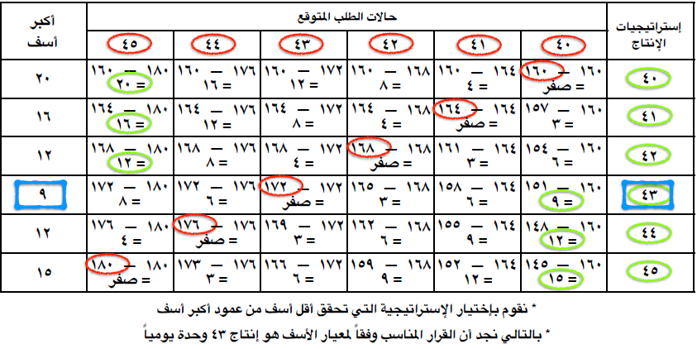
تقدير حجم الطلب (التنبؤ بالإنتاج )
يمثل تقدير حجم الطلب الكلي على منتجات المنظمة نقطة البدء في إعداد خطة الانتاج
أولا : أهمية تقدير حجم الطلب (التنبؤ)
تقوم معظم المنظمات بتقدير حجم الطلب الكلي على منتجاتها لثلاثة أغراض رئيسية :
- تحديد ما اذا كان حجم الطلب المتوقع يكفي لتحقيق عائد مناسب .
- تحديد الاحتياجات من الطاقة الانتاجية حاليا ومستقبلا .
- إعداد معدلات التشغيل .
تحديد ما اذا كان حجم الطلب المتوقع يكفي لتحقيق عائد مناسب :
*اذ ما وجد من الإيرادات المتوقعة من بيع المنتج بالكمية المتوقعة تقل عن تكاليف التي تتحملها المنظمة في سبيل إنتاج تلك الكمية فإنه يجب عدم البدء في الإنتاج .
تحديد الاحتياجات من الطاقة الانتاجية حاليا ومستقبلا :
*حيث يتم ترجمة الكمية المطلوبة إنتاجها الى عدد من الآلات والمعدات والمواد وغيرها من عناصر الانتاج *التحديد الدقيق للكمية المطلوب إنتاجها يجنب المنظمة :
- الكثير من النفقات التي قد تتحملها نتيجة وجود طاقات عاطلة تزيد عن احتياجات الإنتاج .
- فقدان نسبة من الأرباح نتيجة عدم وجود طاقة كافية لإنتاج الكمية المطلوبة .
إعداد معدلات التشغيل:
*إعداد معدلات التشغيل لكل منتج من المنتجات المراد إنتاجها
*تخطيط الاحتياجات قصيرة الاجل من المواد والعمالة وغيرها بما يضمن توفير المنتجات الطلوبة في مواعيدها
ثانيا : الخصائص العامة لتقدير حجم الطلب :
بالرغم من تعدد الأساليب المستخدمة في تقدير حجم الطلب إلا ان هناك عدد من الخصائص المشتركة بين تلك الاساليب أهمها ما يلي :
- تفترض جميع الاساليب أن هناك علاقة سببية بين ما حدث في الماضي وما ينتظر حدوثه في المستقبل بعبارة أخرى ما ينتظر حدوثه في المستقبل امتداد لما حدث في الماضي وما يحدث في الحاضر.
- نتائج تقدير حجم الطلب باستخدام جميع الأساليب غير مؤكدة مائة بالمائة وغالبا ما تختلف النتائج الفعلية عن نتائج التقدير .
- إن التنبؤ بحجم الطلب لمجموعة من المنتجات عادة ما يكون أكثر دقة من التنبؤ بحجم الطلب من منتج معين .
- هناك علاقة عكسية بين دقة التنبؤ وطول الفترة الزمنية التي يغطيها بعبارة أخرى نتائج تقدير حجم الطلب تكون أكثر دقة في الأجل القصير عنها في الأجل الطويل .
ثالثا : خطوات تقدير حجم الطلب
تتمثل الخطوات الرئيسة الواجب إتباعها في تقدير حجم الطلب المتوقع من منتجات المنظمة فيما يلي :
- تحديد الغرض من التقدير والوقت الذي يجب أن يتم فيه .
يفيد ذلك في تحديد مستوى التفصيل المطلوب مثل حجم الموارد اللازمة لتنفيذ حجم الانتاج اللازم لتغطية الطلب المتوقع بالإضافة الى الدقة المطلوبة .
- تحديد المدة التي يجب أن تغطيها عملية التقدير .
يجب الأخذ في الاعتبار أن درجة الدقة في التقدير تتناقض كلما زادت المدة التي يغطيها التنبؤ
- اختيار أسلوب أو طريقة التقدير .
- جمع وتحديد البيانات المناسبة لأعداد تقديرات الطلب المتوقع .
- مراجعة التقديرات التي تم التوصل إليها وإعادة فحص أساليب التقدير ونوعية البيانات المستخدمة في إعداد تلك التقديرات إذ ما اقتضى الأمر .
رابعا : الأساليب الوصفية المستخدمة في تقدير حجم الطلب .
- الحالات التي تستخدم فيها الأساليب الوصفية في تقدير حجم الطلب المتوقع على المنتجات المنظمة .
- أن يكون التقدير مطلوبا على وجه السرعة
- أن لا يتوافر وقت كافي لجمع وتحليل البيانات الكمية
- أن تكون هناك بعض التغيرات أو القرارات الجديدة في النواحي السياسية أو الاقتصادية .
- أن تكون البيانات المتاحة متقادمة ويصعب استحداثها .
- عند تقديم منتج جديد للسوق أو عند إعادة تصميم المنتج أو المنتجات الحالية .
- الأساليب الوصفية :
- آراء المديرين
وفقا لهذا الأسلوب :
*يلتقي مجموعة من المديرين (غالبا مديرو التسويق ,الإنتاج والتمويل )لتقدير حجم الطلب المتوقع على منتجات المشروع خلال الفترة المقبلة .
*غالبا يتم التوصل إلى التقدير المطلوب من خلال متوسط التقديرات الفردية لأعضاء اللجنة .
*في بعض الأحيان يقوم رئيس اللجنة أو المدير العام بمراجعة تقديرات أعضاء اللجنة وباستخدام خبرته الشخصية يصل إلى تقدير موحد .
يحقق هذا الاسلوب المزايا التالية :
- إمكانية تحديد حجم الطلب المتوقع في وقت محدود نسيبا .
- الاستفادة من آراء وخبرات عدد من المديرين المسؤولين بالمنظمة
تتمثل عيوب هذا الأسلوب في :
- صعوبة تحديد المسئولية في حالة حدوث أخطاء في التقدير .
- صعوبة تقسيم حجم الطلب المتوقع على أساس المناطق البيعية أو المنتجات أو غيرها من أسس التقسيم .
- تحتوي على عنصر التحيز الشخصي في التقدير .
- استقصاءات المستهلكين :
وفقا لهذا الاسلوب :
*يتم تكليف رجال البيع بسؤال المستهلكين عن خططهم الشرائية خلال الفترة القادمة
قد يتم الاتصال بالعملاء عن طريق إرسال قوائم استقصاء إليهم أو عن طريق المحادثات التليفونية لعينة مختارة منهم
*يحقق هذا الاسلوب الميزة التالية :
- الحصول على معلومات قد يصعب الحصول عليها من أي جهة أخرى مثل نوايا واتجاهات المستهلكين نحو منتجات المنظمة ,وتقييم نواحي القوة والضعف بها ويفيد ذلك في تقدير الطلب وتصميم وتطوير المنتجات .
*تتمثل عيوب هذا الاسلوب في :
- احتمال تحيز المستهلكين فيما يقدمونه من معلومات .
- يحتاج الى وقت وتكاليف لإجراء الاستقصاء وتحليل البيانات .
ج- آراء رجال البيع :
وفقا لهذا الاسلوب :
*يكلف كل مندوب بيع بإعداد تقدير للكمية المتوقع بيعها بمنطقته خلال الفترة القادمة .
*يقوم مدير مبيعات الإقليم بتجميع ومراجعة تقديرات مندوبي البيع للمناطق البيعية المختلفة .
*يقوم مدير المبيعات بإعداد تقدير عام للمبيعات على مستوى المنظمة .
يحقق هذا الاسلوب المزايا التالية :
- إمكانية التعرف على حجم الطلب المتوقع في المناطق البيعية المختلفة وتوزيعه ايضا على أساس المنتجات .
- تحفيز رجال البيع نظرا لشعورهم بالمشاركة في تخطيط حصصهم البيعية .
تتمثل عيوب هذا الاسلوب في :
- رجال البيع قد لا يستطيعون التفرقة بين ما يقوله العميل وما ينوي أن يفعله .
- قد يميل بعض رجال البيع الى تخفيض تقديراتهم اذ ما شعروا بأن تلك التقديرات سوف تستخدم في تحديد الاهداف البيعية المطلوبة منهم .
المحاضرة التاسعة (الموضوع الثالث)
تقدير حجم الطلب (التنبؤ بالإنتاج )
د- أسلوب دلفاي :
وفقا لهذا الاسلوب :
* يوزع على مجموعة من الخبراء قائمة تحتوي على عدد من الاسئلة التي يمكن من خلال الاجابة عليها الحصول على تقديرات كل خبير والفروض التي استخدامها في إعداد التقديرات .
* يتم تجميع القوائم ويتم التعرف على التقديرات المختلفة والفروض التي تم استخدامها في اعداد هذه التقديرات
* تعاد صياغة أسئلة القائمة من جديد بوضع تقديرات الخبراء والفروض التي تم استخدامها في إعداد هذه التقديرات ثم توزع من جديد على الخبراء لإعادة التقدير في ضوء التقديرات المختلفة .
* تعاد هذه الدورة عدة مرات حتى يتم التوصل إلى درجة مقبولة من الاتفاق بين الخبراء حول تقدير حجم الطلب المتوقع
يحقق هذا الاسلوب الميزة التالية :
- الاستفادة من آراء مجموعة من الخبراء أو المتخصصين مع تجنب المناقشات المباشرة بينهم وما يترتب عليها من ضياع للوقت والجهد .
خامسا : الأساليب الكمية المستخدمة في تقدير حجم الطلب :
تعتمد الطرق الكمية على استخدام البيانات المتاحة عن حجم الطلب خلال الفترة الماضية في الوصول إلى تقديرات لهذا الحجم خلال الفترة القادمة وذلك باستخدام بعض الاساليب الإحصائية وفيما يلي بعض الأساليب الكمية :
- مبيعات الفترة السابقة :
* يعتبر هذا الأسلوب أبسط الأساليب الكمية في تقدير حجم الطلب
مثال :
بلغت المبيعات الفعلية في شهر أكتوبر 3000 وحدة
المطلوب :
- ما هو حجم الطلب المتوقع لشهر نوفمبر ؟
الحل :
حجم الطلب المتوقع لشهر نوفمبر = المبيعات الفعلية للفترة السابقة (شهر أكتوبر)
= 3000 وحدة
- المتوسطات المتحركة : مثال
اذا توفرت لديك البيانات التالية والمستخرجة من سجلات مبيعات إحدى الشركات :
الشهر | يناير | فبراير | مارس | إبريل
عدد الوحدات المباعة | 20 | 24 | 22 | 26

المطلوب :
- تقدير حجم الطلب المتوقع لشهر مايو باستخدام المتوسط المتحرك لثلاث فترات .
- تقدير حجم الطلب المتوقع لشهر يونيو باستخدام المتوسط المتحرك لثلاث فترات بفرض أن المبيعات الفعلية لشهر مايو 21 وحدة .
- تقدير حجم الطلب المتوقع لشهر مايو باستخدام المتوسط المتحرك المرجح لثلاث فترات باستخدام الاوزان التالية :
الحل :
- تقدير حجم الطلب المتوقع لشهر مايو باستخدام المتوسط المتحرك لثلاث فترات
المتوسط المتحرك للفترة ت :
المتوسط المتحرك لشهر مايو =
إذا الطلب المتوقع لشهر مايو = 22 وحدة
‌ب- المتوسطات المتحركة : مثال
اذا توفرت لديك البيانات التالية والمستخرجة من سجلات مبيعات إحدى الشركات :
الشهر | يناير | فبراير | مارس | إبريل
عدد الوحدات المباعة | 20 | 24 | 22 | 26

- تقدير حجم الطلب المتوقع لشهر مايو باستخدام المتوسط المتحرك لثلاث فترات .
- تقدير حجم الطلب المتوقع لشهر يونيو باستخدام المتوسط المتحرك لثلاث فترات بفرض أن المبيعات الفعلية لشهر مايو 21 وحدة .
- تقدير حجم الطلب المتوقع لشهر مايو باستخدام المتوسط المتحرك المرجح لثلاث فترات باستخدام الاوزان التالية :
2. تقدير حجم الطلب المتوقع لشهر يونيو باستخدام المتوسط المتحرك لثلاث فترات بفرض أن المبيعات الفعلية لشهر مايو 21 وحدة .
اذا الطلب المتوقع لشهر يونيو = 23 وحدة
‌ب- المتوسطات المتحركة : مثال
اذا توفرت لديك البيانات التالية والمستخرجة من سجلات مبيعات إحدى الشركات :
الشهر | يناير | فبراير | مارس | إبريل
عدد الوحدات المباعة | 20 | 24 | 22 | 26

3. تقدير حجم الطلب المتوقع لشهر مايو باستخدام المتوسط المتحرك المرجح لثلاث فترات باستخدام الاوزان التالية :
المقصود ب (ون) هو (وزن الفترة ن ) .
ج- تحليل الانحدار البسيط
مثال : توفرت لديك البيانات التالية عن المبيعات الفعلية لإحدى الشركات من أحد المنتجات الرئيسية وذلك بالألف وحدة خلال التسع السنوات الماضية
المطلوب : تقدير حجم الطلب لعام 2016 و2017 باستخدام نموذج تحليل الانحدار البسيط
أ = متوسط ص – (ب $×$ متوسط س )
= 38 – ( 1,97$×$ 5 ) = 28,15
معادلة الانحدار البسيط $←$ ص = أ + ب س $←$ ص = 28,15 + 1,97 س
بالتالي يمكن التنبؤ بقيمة (ص) المبيعات بدلالة س
الخطوة الثالثة : تقدير حجم الطلب لعام 2016 و2017 باستخدام نموذج تحليل الانحدار البسيط :
المحاضرة – العاشرة
الموضوع الرابع (اختيار موقع المشروع )
أولا: أهمية المشروع وأهمية اختيار موقع المشروع :
- مفهوم المشروع
- اقتراح خاص باستثمار يهدف الى إنشاء أو توسيع أو تطوير بعض التسهيلات بهدف زيادة إنتاج السلع أو الخدمات في مجتمع ما خلال فترة زمنية معينة .
- أهمية اختيار موقع المشروع
تنبع أهمية اختيار موقع المشروع مما يلي :
- التأثير على تكاليف إنشاء المشروع .
تختلف تكاليف شراء الأرض وتكاليف إقامة مباني المشروع من موقع لآخر وبالتالي تتأثر تكاليف إنشاء المشروع بالموقع الذي سيتم اختياره لإنشاء المشروع .
- التأثير على تكاليف الإنتاج .
تختلف تكلفة الخامات والوقود والأجور من موقع لآخر وبالتالي تتأثر تكاليف إنتاج منتجات المشروع بالموقع الذي سيتم اختياره لأنشاء المشروع .
- التأثير على التكاليف البيع (التوزيع ) .
تختلف تكلفة النقل المنتجات من مكان الانتاج الى الاسواق باختلاف موقع انتاجها وبالتالي تتأثر تكاليف بيع المنتجات بالموقع الذي سيتم اختياره لأنشاء المشروع .
- صعوبة تغيير موقع المشروع بعد الانشاء .
- التأثير على قدرة المشروع على البقاء وجذب الخبرات الفنية والإدارية .
- اذ تم اختيار الموقع المناسب الذي يحقق تكاليف انتاج وتوزيع منخفضة فأن ذلك سيؤدي الى تحقيق قدر مناسب من الأرباح .
- ستساعد الارباح على زيادة قدرة المشروع على البقاء بالإضافة الى جذب الخبرات الفنية والادارية للعمل بالمشروع .
- إمكانية تغيير الموقع المناسب للمشروع على مرور الزمن .
- مع تغيير البيئة المحيطة بالمشروع مع مرور الزمن قد يتغير الموقع المناسب للمشروع .
- تزيد أهمية اختيار المشروع لهذا السبب حيث يجب اختيار الموقع الذي يصلح لأطول فترة ممكنة حتى مع تغير الروف المحيطة .
ثانيا : العوامل المؤثرة في اختيار موقع المشروع :
- القرب من المواد الخام :
*يعتبر من أهم العوامل بالنسبة لبعض المشروعات مثل :
- المشروعات الصناعية التي تستخدم مواد خام سريعة التلف مثل مصانع تعليب الخضروات والفواكه والأسماك واللحوم ومنتجات الالبان .
(تعمد هذه المصانع على سلع سريعة التلف لا تتحمل النقل لمسافات طويلة دون فقد جزء كبير منها ولهذا يفضل أن يتم إنشائها بالقرب من المواد الخام ) .
- المشروعات الصناعية التي تستخدم مواد الخام الضخمة الثقيلة الوزن مثل مصانع الرخام والحديد والصلب والإسمنت .
(نفقات نقل المواد الخام لهذه المصانع مرتفعة ولهذا يفضل أن يتم إنشائها بالقرب من المواد الخام) .
*من الصعب إنشاء مصانع بالقرب من المواد الخام بالنسبة للمصانع التي تعتمد في إنتاجها على العديد من المواد الخام التي يتم الحصول عليها من مصادر متعددة منتشرة جغرافيا .
( على سبيل المثال تقوم شركة جنرال موتورز بشراء ما يقارب من 2400 صنف من المواد الخام والنصف مصنوعة والمصنوعة من موردين منتشرين في مواقع جغرافية متعددة ولهذا فإنه من الاستحالة اختيار موقع للمشروع بالقرب من هؤلاء الموردين جميعا)
- القرب من الاسواق ( أماكن تواجد العملاء )
*يفضل إنشاء المشروع بالقرب من الاسواق لأن ذلك يؤدي إلى :
- خدمة العملاء بشكل أفضل .
- توفير جزء كبير من وفت وتكاليف نقل المنتجات الى العملاء .
- خدمة العملاء بشكل أفضل وانخفاض تكاليف نقل المنتجات إليهم يؤدي الى زيادة مبيعات المشروع وبالتالي زيادة أرباحه .
- في بعض الحالات يكون من الصعب إنشاء المشروع بالقرب من الاسواق وذلك بسبب انتشار العملاء في أماكن متعددة.
- القرب من الموقع الحالي للمنظمة :
*يفضل إنشاء فرع المنظمة الجديد بالقرب من الموقع الرئيسي لها لأن ذلك يؤدي :
- تسهيل الرقابة والأشراف على الفرع الجديد .
- تسهيل عملية التواصل بين المسؤولين في الفرع الجديد والمسؤولين في المركز الرئيسي .
- توفير وقت وجهد المديرين بما يسمح لهم من ممارسة نشاطهم بشكل أفضل .
- القرب من الطرق ووسائل النقل المناسبة :
*يفضل إنشاء المشروع بالقرب من الطرق التي يتم من خلالها الوصول إلى :
- مصادر المواد الخام
- القوى العاملة
- الاسواق (أماكن تواجد العملاء )
*قد تفترض طبيعة بعض المواد التي تستخدمها بعض المصانع ضرورة نقلها باستخدام وسائل النقل المائي عن طريق البحار أو الانهار أو المحيطات مثل :
- البترول
- المطاط
- الخشب
- الحديد الخام
- الفحم
لذلك يفضل اختيار المصانع التي تستخدم هذه المواد بالقرب من الانهار أو البحار أو المحيطات .
- القرب من مصادر المياه :
*يفضل إنشاء المشروع بالقرب من مصادر المياه وذلك بالنسبة للمشروعات التي تحتاج المياه في :
- العمليات الصناعية .
- تبريد الآلات .
- غسل المنتجات
وهذه المشروعات مثل مصانع المطاط والورق و الكيماويات والحديد والصلب
*تتمثل المياه التي يجب إنشاء موقع المشروع بالقرب منها في الانهار – البحيرات – الآبار
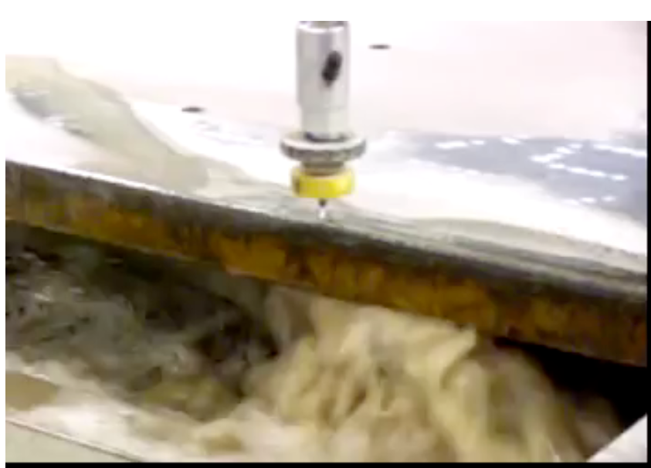
- القرب من مصادر الطاقة :
*يفضل إنشاء المشروع بالقرب من مصادر الطاقة مثل الكهرباء حيث أنها تستخدم كمصدر للإضاءة إدارة الآلات والمعدات .
*تحتاج بعض المصانع الى كميات هائلة من الكهرباء مثل مصانع الاسمدة وبالتالي يجب إنشاء هذه المشروعات في المواقع التي تتوفر فيها الطاقة الكهربائية التي تناسبها .
7- القرب من القوى العاملة :
*يجب اختيار موقع للمشروع يتوفر فيه القوى العاملة المناسبة
*حتى يتم اختيار الموقع الذي القوى العاملة المناسبة يجب دراسة :
- نسبة عدد العمال الحرفيين الى عدد سكان المنطقة .
- نسبة عدد خريجي الجامعات من التخصصات التي يحتاجها المشروع الى اجمالي سكان المنطقة .
- مدى قوة النقابات العمالية بالمنطقة ونسبة المشتركين بها من القوى العاملة بالمنطقة .
8- توفر الأرض :
*يجب اختيار الارض المناسبة لإقامة المشروع من حيث :
- قدرة الارض على تحمل الآلات والمعدات التي سيستخدمها .
- توفير المساحات الكافية من الارض اللازمة لإجراء التوسعات في المستقبل .
- تكاليف البناء .
- تكلفة شراء الارض .
9- توفر شبكة الصرف :
تعاني معظم المنظمات من مشكلة التخلص من العوادم مثل المنظمات التي تقوم بإنتاج الأدوية والكيماويات والصلب لذلك يجب إنشائها في موقع يتوفر فيه شبكة صرف يمكن من خلالها التخلص من العوادم .
10- اعتبارات الأمن في الدولة :
*تتطلب اعتبارات الأمن في الدولة تشتت المشروعات وخاصة الصناعات الثقيلة وذلك بهدف تخفيض احتمالات تعرض هذه المشروعات لخطر الحروب .
*لذلك تؤثر اعتبارات الأمن في الدولة على اختيار موقع المشروع .
11- التشريعات السائدة في الدولة .
*توجد تشريعات في العديد من الدول تمنع إنشاء المشروعات الصناعية بالقرب من التجمعات السكنية .
*توجد تشريعات اخرى في بعض الدول يتم من خلالها منح إعفاءات ضريبية للمشروعات الصناعية التي يتم إنشاؤها في مناطق معينة .
*التشريعات التي تمنع إنشاء المشروعات أو الاعفاءات من الضرائب تؤثر في عملية اختيار موقع المشروع وبالتالي يجب دراسة التشريعات والقوانين في الدولة قبل اختيار موقع المشروع .
12- العوامل الشخصية :
*يظهر تأثير العوامل الشخصية في المشروعات الخاصة حيث قد يميل أصحاب هذه المشروعات الى اختيار موقع المشروع بالقرب من مساكنهم أو في مكان نشأتهم أو مولدهم رغبة في نهوض بهذا المكان .
ثالثا : أسلوب النقل لتقييم المواقع البديلة للمشروع :
مثال : تمتلك شركة العتيبي الصناعية مصنعين حاليين هما ص1 وص2 وتقوم الشركة بتوزيع إنتاج هذين المصنعين في خمسة أسواق في أماكن متفرقة هي س1 ,س2 ,س3 ,س4 ,س5 ولمواجهة زيادة الطلب على منتج الشركة والتي تفوق الطاقة الانتاجية للمصنعين الحاليين فقد قررت إدارة الشركة إنشاء مصنع أخر جديد ,وتحقيقا لذلك فقد تم إعداد دراسة مبدئية تم من خلالها التوصل الى ثلاث مواقع بديلة مقترحة لأنشاء المصنع الجديد فيها وهي المواقع م1 , م 2 , م3 وتم توفير البيانات التالية :
المطلوب : استخدام أسلوب النقل في اختيار أحد المواقع الثلاث السابقة لإقامة المصنع الجديد فيه :
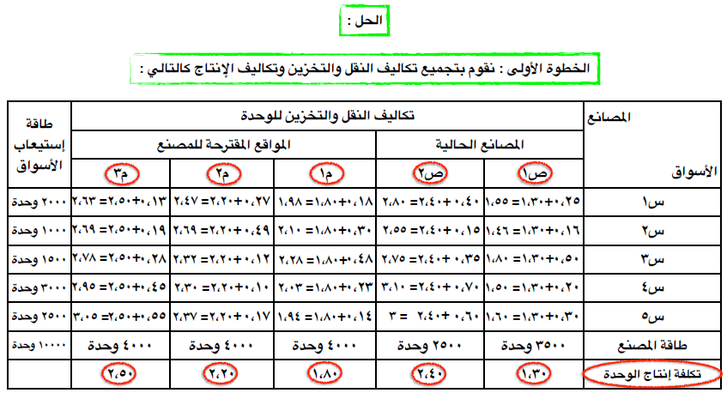
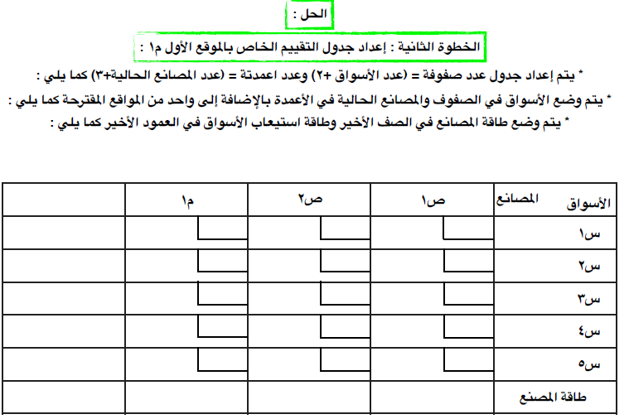
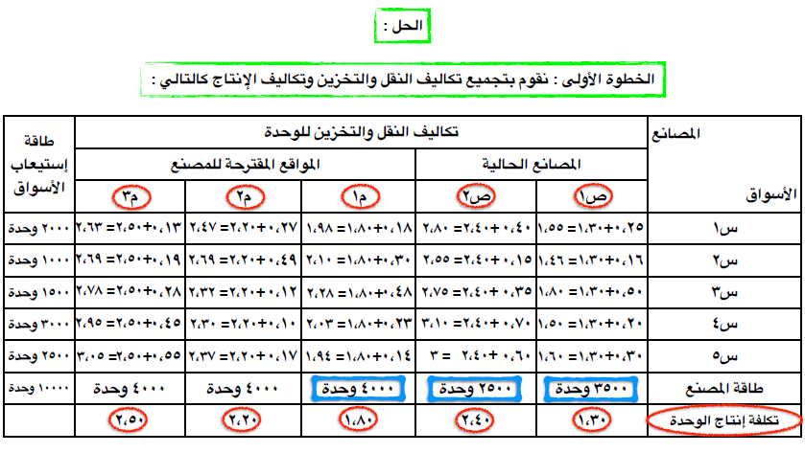
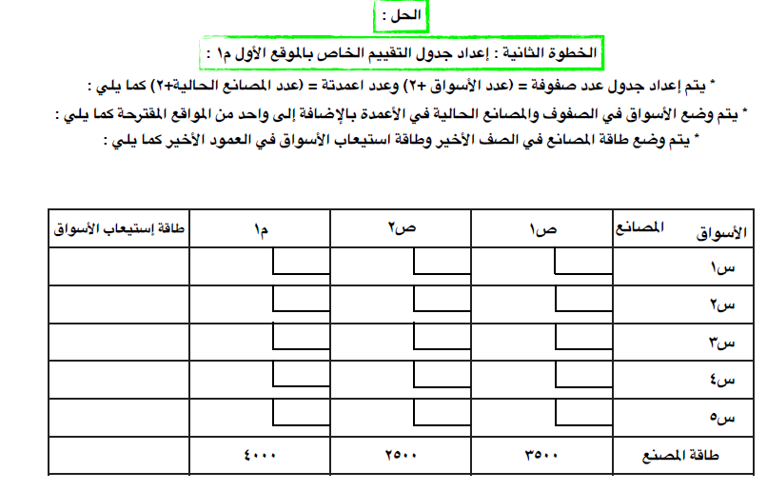
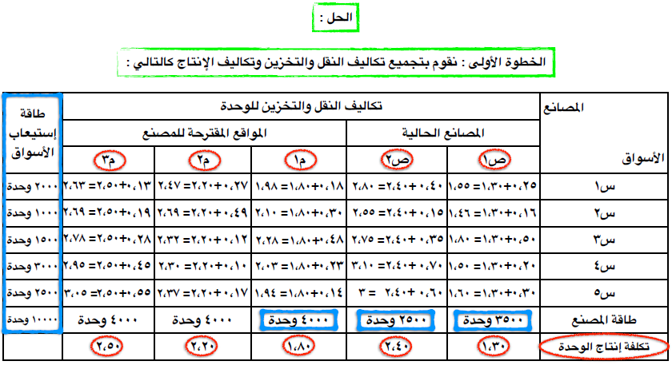
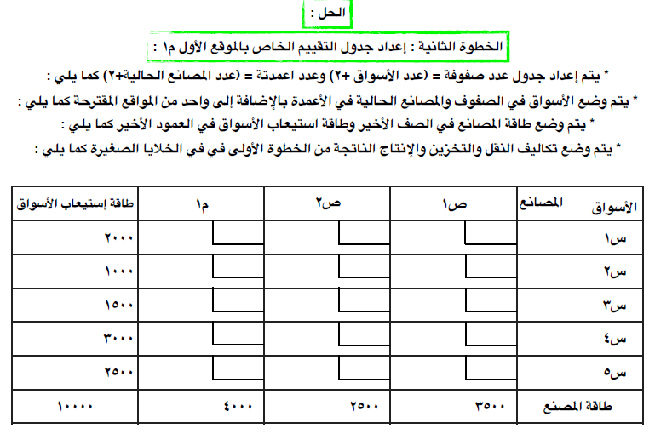
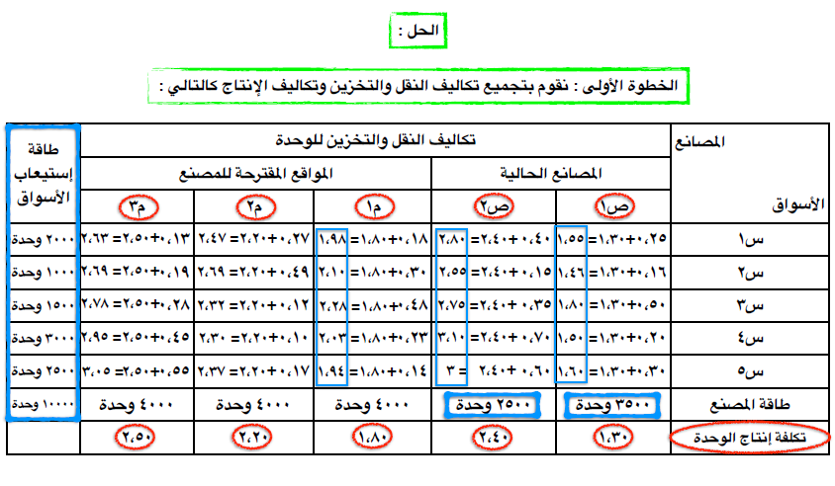
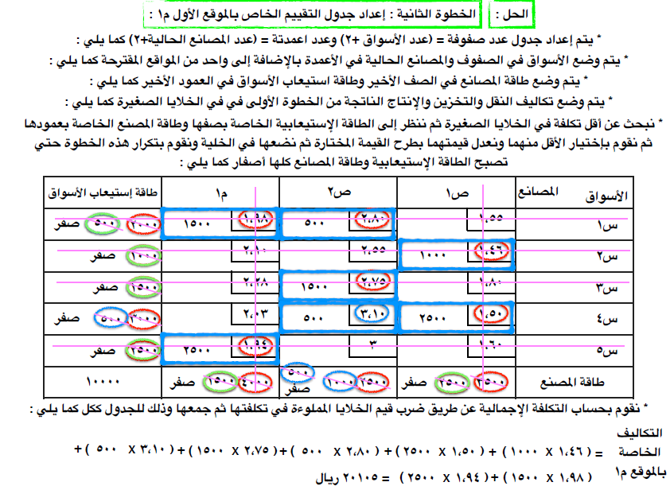
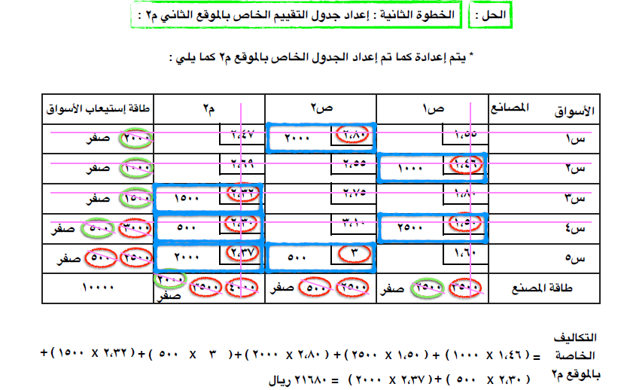
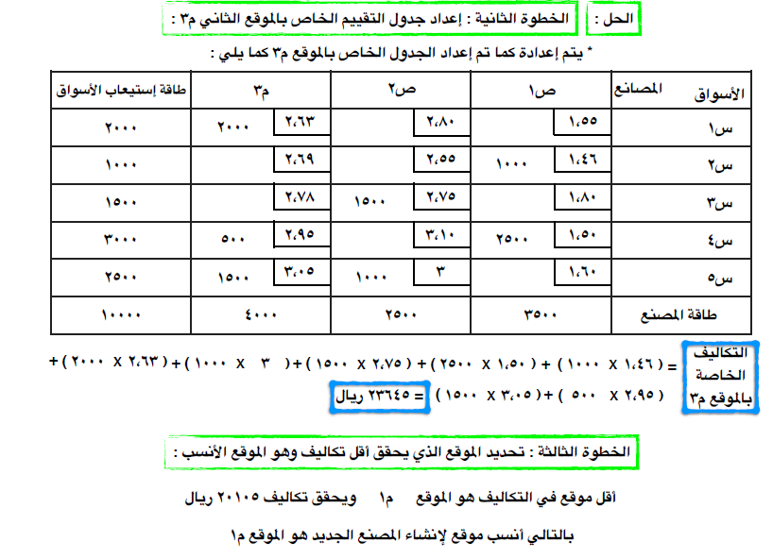
الموضوع الخامس (المحاضرة الحادية عشر )
(تقدير الاحتياجات من عوامل الانتاج والعمليات )
أولا : تقدير الاحتياجات من الآلات :
*تحتاج المنظمات الى تحديد الطاقة الآلية التي تستغل في عملية الانتاج وتتمثل هذه الطاقة في الآلات والمعدات والاجهزة وغيرها من الادوات اللازمة للتشغيل
يمكن تقسيم الآلات إلى :
الآلات المتخصصة , الآلات غير المتخصصة
- الآلات المتخصصة
*الآلات التي تتخصص في عملية إنتاجية محدودة .
*تشغيلها يحتاج إلى عدد محدود من العمال الذين لا يشترط فيهم توافر درجة عالية من المهارة .
*تعمل بسرعة كبيرة
*تصلح للإنتاج المستمر الذي يتسم بتنميط المنتجات وإنتاج كمية كبيرة من المنتج .
*لا تحتاج الى استثمارات كبيرة بالمقارنة بالآلات غير المتخصصة .
*غير مرنة حيث لا يمكن استخدامها عند حدوث تغيير في تصميم المنتج .
- الآلات غير المتخصصة :
*الآلات التي تقوم بأكثر من عملية إنتاجية .
*تشغيلها يحتاج إلى عمال يشترط فيهم درجة عالية من المهارة .
*تعمل بسرعة أقل الآلات المتخصصة .
*تصلح لإنتاج الطلبيات التي تتسم بتنوع المنتجات وإنتاج كمية محدودة من كل منتج .
*تحتاج إلى استثمارات كبيرة بالمقارنة بالآلات المتخصصة .
*مرنة حيث يمكن استخدامها حدوث تغيير في تصميم المنتج .
- يتم تحديد نوع الآلات اللازمة للإنتاج في ضوء :
- نوع الإنتاج .
- كمية الإنتاج .
- الإمكانيات المالية .
*تسعى المنظمات الصناعية إلى تحديد عدد الآلات اللازمة لتحقيق التوازن على خط الإنتاج من خلال إضافة عدد من الآلات في المراحل الانتاجية البطيئة حتى لا تتكدس المواد تحت تشغيل أمام تلك المراحل مما ينتج عنه خسارة للمنظمة .
ثانيا : تقدير الاحتياجات من المواد :
*يتضمن تخطيط الانتاج والعمليات تحديد الاحتياجات من المواد باعتبارها من أهم المقومات الإنتاجية حيث أنه بدون هذه المواد لن تكون هناك عملية تشغيل أو تصنيع .
* يمكن تقسيم المواد الى خمسة أصناف رئيسية كما يلي :
1- المواد الأولية :
* تدخل هذه المواد في العمليات الصناعية حيث تمر بعدة عمليات باستخدام مادة أو خليط منها للوصول للشكل النهائي للمنتج مثل : الاقمشة ,والكيماويات , والجلود , وقضبان الصلب .
2- المواد نصف المصنعة :
*مادة أولية تم إجراء بعض العمليات الصناعية عليها تمر بعمليات انتاجية داخل المنظمة من أجل الوصول للشكل النهائي للمنتج . مثل : الاقمشة التي تم تحديد أحجام معينة لها روائح معينة تم تصنيعها من مواد كيماوية .
3- الاجزاء المشتراه :
*أجزاء تم شراؤها من أجل تجميعها مع بعضها لبعض أو مع أجزاء تم تصنيعها بالمنظمة من أجل الوصول للمنتج النهائي مثل : إطارات السيارات التي تشتريها شركات تصنيع السيارات .
4- التجهيزات :
*عبارة عن الاجهزة والأدوات التي تستخدم في صيانة وإصلاح الآلات
*مثل أجهزة الكشف عن الأعطال في الآلات .
5- المهمات :
*المواد التي يتم استهلاكها في عمليات التصنيع ولكنها لا تدخل في تشكيل المنتج النهائي .
*مثل : الزيوت والشحوم التي تستخدم في تزييت وتشحيم الآلات في الإنتاج .
مثال على كيفية تقدير الاحتياجات من المواد :
تقوم إحدى الشركات بإنتاج سلعة معينة تتكون من ثلاثة أجزاء ويدخل في تصنيع كل جزء من هذه الاجزاء ثلاثة أنواع من المواد الاولية كما هو موضح في الجدول التالي :
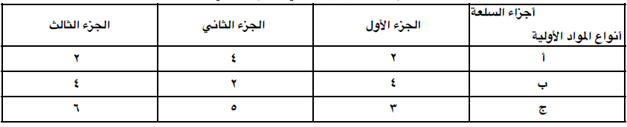
فاذا علمت انه سيتم إنتاج 8 وحدات من الجزء الاول و 7 وحدات من الجزء الثاني و 5 وحدات من الجزء الثالث
المطلوب : حساب مقدار المواد الاولية اللازمة للإنتاج
الحل : يتم وضع البيانات في شكل مصفوفتين ثم يتم ضرب المصفوفتين كما يلي :
تمرين على كيفية تقدير الاحتياجات من المواد :
تقوم إحدى الشركات بإنتاج سلعة معينة تتكون من ثلاث أجزاء ويدخل في تصنيع كل جزء من هذه الاجزاء ثلاثة أنواع من المواد الاولية كما هو موضح في الجدول التالي :
فاذا علمت انه سيتم إنتاج 10 وحدات من الجزء الاول و6 وحدات من الجزء الثاني و9 وحدات من الجزء الثالث
المطلوب : حساب مقدار المواد الاولية اللازمة في الانتاج :
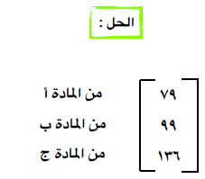
ثالثا : العوامل المؤثرة في قرار اختيار المواد :
*توجد العديد من العوامل التي تؤثر في اختيار المواد التي يتم استخدامها في العمليات الانتاجية ومن أهم هذه العوامل ما يلي :
1- تكلفة المواد :
*تكلفة المواد تعتبر جزء من التكاليف الإنتاجية للمنتج النهائي .
*المواد التي تحتاج معالجة خاصة قبل التشغيل تزيد من تكاليف الانتاج .
*المواد ذات التكاليف المنخفضة تؤدي إلى خفض تكاليف الانتاج .
2- وقت وظروف التشغيل الصناعي :
*قد تفترض ظروف التشغيل الصناعي أداء عملية صناعية تحت درجة مرتفعة من الحرارة وعندئذ لابد من توافر مادة خام ذات مواصفات خاصة لتحمل درجات الحرارة المرتفعة .
*قد تكون الآلات سريعة وبالتالي يلزمها مواد ذات مواصفات خاصة تضمن سرعة التصنيع وبالتالي ينخفض الوقت المستغرق في تشغيل الآلات مقابل التضحية بارتفاع أسعار المواد .
3- مدى مطابقة مقاييس المواد للمعايير المقررة للمنتج :
*اذ لم تطابق مقاييس المواد المعايير المقررة للمنتج فإن ذلك يؤدي الى زيادة التكاليف الانتاج نظرا لإرتفاع الفاقد من الخامات .
* يؤدي ذلك الى ارتفاع تكلفة التخزين وتكلفة أجور المناولة وغيرها .
*مما سبق يجب أن تتطابق معايير المواد مع معايير المنتج .
رابعا : تقدير الاحتياجات من العمل :
*يعتبر العمل من اهم العوامل الانتاجية وبدونه لن يكون هناك إنتاج
*من الامور المهمة عند تحديد احتياجات المنظمة من القوى البشرية اللازمة لممارسة النشاط الانتاجي تحديد نوعية العمال وأعدادهم ومستوى تدريبهم
*المنظمات تحتاج إلى أربعة أنواع من العمال على النحو التالي :
1- العمال العاديين
*تستخدمهم المنظمة في الاعمال التي لا تحتاج إلى مهارات .
*يتم استخدامهم في أعمال الخدمة والاعمال المساندة .
*يتم الحصول عليهم من أسواق العمل بشكل مباشر أو بالاتفاق مع موردي العمل .
2- العمال نصف المهره :
*تستخدمهم المنظمة في تنفيذ الأعمال التي تحتاج إلى درجة متوسطة من التفكير
*يتم استخدامهم في أعمال الخدمة والاعمال المساندة .
*يتم الحصول عليهم من المنظمات الصناعية المماثلة أو من المصادر الداخلية .
3- العمال المهرة :
*تستخدمهم المنظمة في الاعمال الفنية الدقيقة .
*يتم استخدامهم على سبيل المثال في عمليات اللحام الدقيق في مصانع السيارات .
*يتم الحصول عليها من المنظمات الصناعية المماثلة أو من المصادر الداخلية .
مثال على كيفية تقدير الاحتياجات من العمل :
تحتاج إحدى السلع في إنتاجها الى المرور على أربعة مراحل إنتاجية وقد تبين أن إنتاج الوحدة من هذه السلعة يحتاج من العمل البشري في المرحلة الاولى الى دقيقتين ويحتاج في المرحلة الثانية الى خمس دقائق وفي المرحلة الثالثة الى ثلاث دقائق بينما يحتاج في المرحلة الرابعة الى اربع دقائق
كما أن إنتاج الوحدة من هذه السلعة يحتاج من العمل الآلي في المرحلة الاولى الى دقيقتين ويحتاج في المرحلة الثانية الى ثلاث دقائق وفي المرحلة الثالثة الى دقيقتين بينما يحتاج في المرحلة الرابعة الى ست دقائق
المطلوب : تقدير عدد ساعات العمل البشري والآلي اللازمة لإنتاج 15000 وحدة خلال الثلاثة شهور الاولى من عام 2016
خامسا : تقدير وقت الانتاج :
*وقت الانتاج هو عبارة عن مجموع الوقت الذي يستغرق للحصول على عناصر المدخلات والوقت اللازم لعمليات التحويل الانتاجي يتضمن وقت الانتاج الأزمنة التالية :
1- وقت إعداد الآلات
*ويشمل الوقت الذي يستغرقه ما يلي :
- تحضير المواد الاولية من المخازن والأدوات والمعدات والمساعدات للعملية الانتاجية .
- صيانة الآلات وفحصها للتأكد من صلاحيتها للتشغيل .
- تحميل الآلات بالمواد الأولية .
- اعداد الآلات ودورانها للتشغيل .
2- وقت تشغيل الآلات :
*يبدأ حساب هذا الوقت من بداية تشغيل الالة حتى إتمامها لتصنيع السلعة المطلوبة .
3- الوقت إعادة ضبط الآلات
*حيث تحتاج الآلات من وقت للآخر لإعادة ضبط .

